**Le papier photo pour tirages numériques**

**Les marques :** Canson, Hahnemühle, Ilford, Epson, Canon, Tecco, Lumière Imaging, Awagami, Moab, … Voir liste page 2

**Les formats :** **A2** (42x59,4), **A3+** (32,9x48,3), **A3** (29,7x42), **A4** (21x29,7), **A5** (21x14,8), **A6** (10,5x14,8)

**Les grammages de papier**: de 200g à 395g

Les papier de 270g et + donnent de bons résultats.

**Le grain du papier :** Plus ou moins fin, de lisse à texturé et même toilé (Canvas), baryté (aspect du papier photo argentique), …

**Aspect de surface :** Brillant (High-gloss, glossy ou semiGloss), satiné (satin), perlé (pearl), lustré (luster) et mat (matt)

**Blancheur du papier (Voir article page 3 et 4)**

Tous ces papiers sont plus ou moins blancs.

Un papier extra blanc en général brillant ou très lisse donne des couleurs éclatantes et des noirs profonds.

Le blanc peut être obtenu naturellement avec des minéraux naturels et /ou un papier 100% coton ou en utilisant des azurants optiques (OBA).

Les azurants optiques nuisent à la conservation des tirages numériques. Les photos jaunissent avec le temps et les couleurs deviennent ternes.

Les papiers avec du sulfate de baryum (anciens papiers barytés de l’argentique) ont l’aspect du papier baryté très blanc et résistent au vieillissement.

**Comment est fabriqué un papier RC**

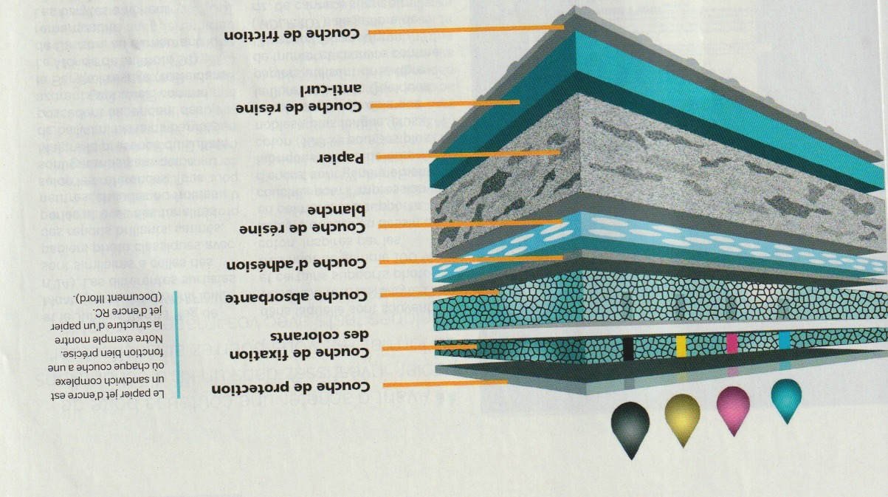

**Page 1 sur 5**

**Liste des papetiers**

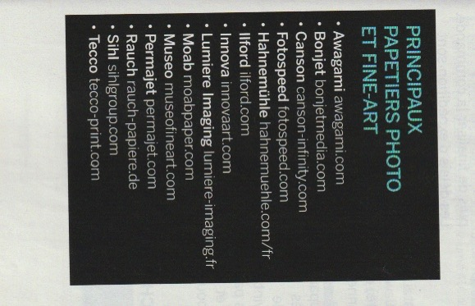

**Quelques revendeurs de ces papiers photo**

Miss numérique (missnumerique.com)

Graphic réseau (graphic-reseau.com)

Prophot (www.materiel-photo-pro.com)

Digixo ([www.digixo.com](http://www.digixo.com)) …

**Quelques papiers particuliers**

**Hahnemühle Bamboo (10% de coton et 90% de bambou)**

**Hahnemühle hemp (40% fibre de coton et 60% fibre de chanvre)**

**Hahnemühle Agave (30% fibre de coton et 70% fibre d’agave)**

**Hahnemühle photo rag metallic (papier argenté et brillant 100% coton, effets particuliers avec le N&B et certaines couleurs : bleu, orange, …)**

**Remarque : ces quatre papiers sont sans OBA**

**Chez Canson les papiers sont plus classiques mais de très belle qualité.**

**Page 2 sur 5**

**Les azurants optiques (article)**

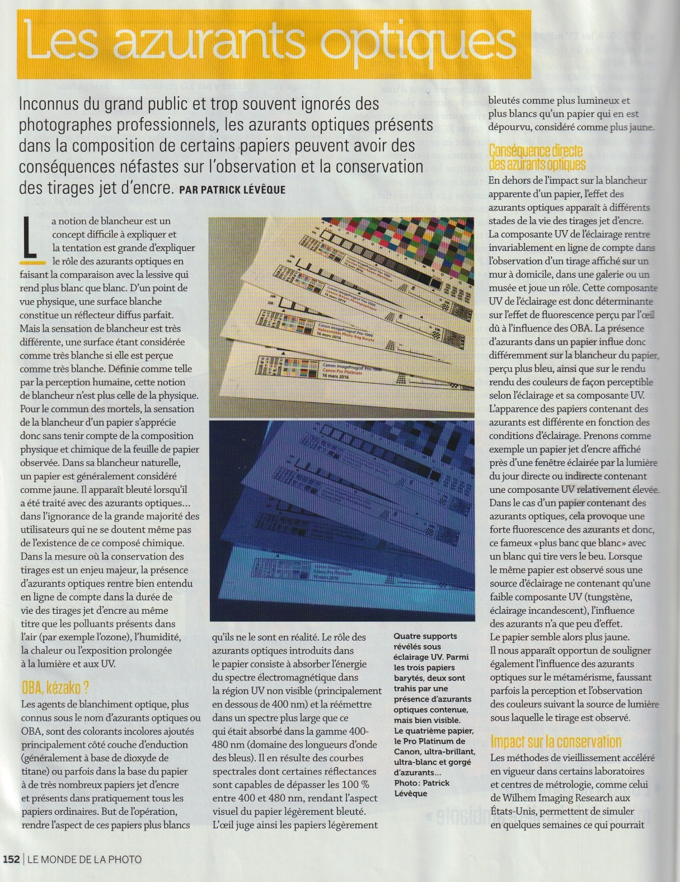

**Page 3 sur 5**

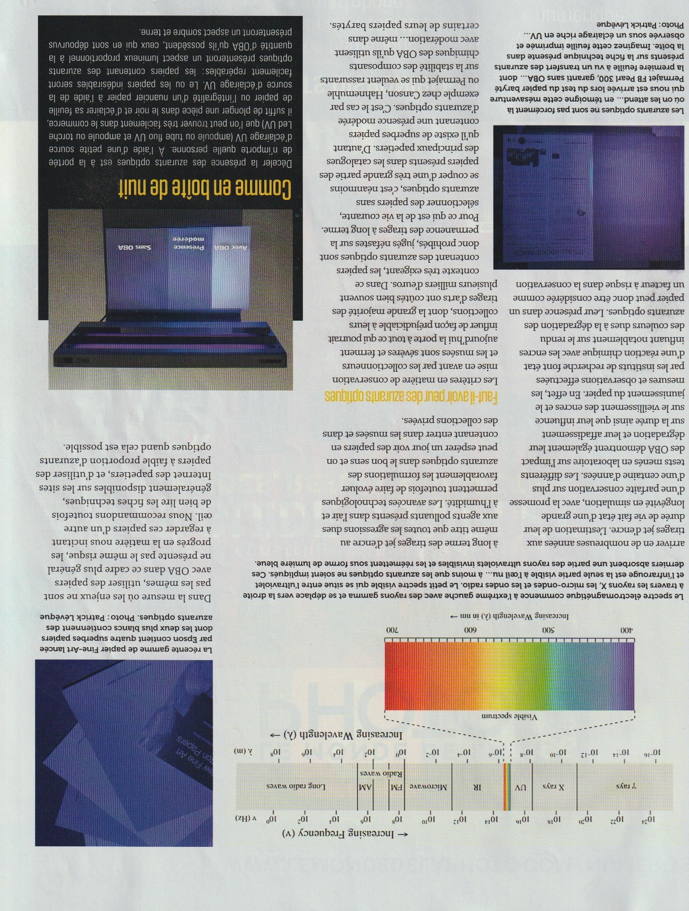

**Page 4 sur 5**

**Fiche technique du papier Canson photo lustre premium RC (présent au club)**





**Page 5 sur 5**